SIMULATIE met SKILL C1:

Compressies en Defibrillatie.

Geschiedenis {initiële briefing aan de kandidaat alvorens het kind toekomt}
Je bent teamleider van de interne MUG en krijgt een oproep voor een arrest op de pediatrie afdeling. Het kind is een 11-j oude jongen die werd opgenomen voor uitwerking van recidiverende syncopes.
Initiële bevindingen {voor kandidaat bij arriveren on scene}
De assistent pediatrie is samen met een verpleegkundige aan het reanimeren (masker-en-ballon met zuurstof en compressies). Het kind is levenloos en niet-responsief.
Verloop {voor kandidaat tijdens de opvang en behandeling van het kind}
Het kind is in apnoe, er zijn geen tekenen van leven. De monitor (die al aangesloten was) toont VT.
Het kind blijft in pulsloze VT na de 1e shock, maar converteert naar sinusritme bij de 2e. Hij kokhalst op de orofaryngeale tube, en er verschijnen tekenen van leven (saturatiemeter toont curve, kokhalzen). Gewicht 40kg.
INFORMATIE VOOR INSTRUCTEURS
Sleutelpunten in de behandeling
R
Airway (luchtweg) | Beoordeel de luchtweg (open)
Airway (luchtweg) | Plaats zo nodig orofaryngeale tube (of larynxmasker)
Breathing (ademhaling) | Masker en ballon met zuurstof
Circulatie | IV/IO toegang
Circulatie | VF/pVT protocol
Specifiek | Ononderbroken BLS tenzij ritmecheck/shock


Diagnose
Cardiorespiratoir arrest – pulsloze ventrikeltachycardie. Lang QT-syndroom

De skills die we hier oefenen zijn BLS bij het kind en defibrillatie. Kandidaten moeten op de beoordeling gewezen worden op het moment dat de skill aan bod komt in de simulatie.
Tijdens de simulatie gaat de aangewezen kandidaat defibrillatie “in real time” uitvoeren terwijl 2 andere kandidaten BLS op zich nemen. Ook zij worden beoordeeld. Airway en breathing skills komen aan bod, maar die worden hier niet door alle kandidaten overgenomen en beoordeeld.
Na het einde en bespreking van de simulatie komen alle kandidaten aan bod voor het oefenen van beide skills, tot ook zij hierin competentie tonen. Zij worden hierop beoordeeld.
NOODZAKELIJK MATERIAAL

Alle materiaal hiervoor nodig is aanwezig in elke kamer.
DEFIBRILLATIE – PADS/HANDS FREE
 |  | (J/N)
Start BLS, deze mag alleen onderbroken worden bij de ritme check en (zo nodig) shock
- Plaats de juiste pads op de juiste plaats | BLS niet onderbreken
- Laad op (4 J/kg, rond naar boven af) | BLS niet onderbreken
- Roep “Ritme check” en check ritme na stop compressies | Compressies stoppen, balloneren mag verder
- Als shockable ritme (VF/pVT), roep “iedereen weg” | Balloneren stopt, verwijder zuurstof van patiënt
- Kijk of iedereen weg is, roep “shock” en shock | Iedereen is weg
- Herstart onmiddellijk CPR
- 15 sec voor de volgende ritmecheck: opnieuw opladen | BLS niet onderbreken
- Roep “Ritme check” en check ritme na stop compressies | Stop compressies, balloneren mag verder
- Als shockable ritme: herstart vanaf punt 4
Als non-shockable ritme (PEA/asystolie) roep “hervat CPR” en dump lading
- 15 sec voor de volgende ritmecheck: opnieuw opladen | BLS niet onderbreken
- Herstart vanaf punt 9

Verandert het ritme naar een ritme met mogelijk output, ga dan onmiddellijk op zoek naar tekenen van leven. Zo niet aanwezig, hervat BLS.

Om efficiënt te zijn, moet defibrillatie snel en correct worden uitgevoerd. Dit vereist correcte pads, correcte positie en correcte energie keuze.
Correcte pads
De meeste defibrillatoren hebben 2 pads: voor volwassenen en voor kinderen. Dit staat duidelijk uitgelegd op de pads. Sommige AED’s hebben alleen volwassen pads. Deze mogen gebruikt worden bij kinderen > 8 j. Pads verdienen de voorkeur boven paddles: ze zijn veiliger en er wordt minder tijd verloren bij de ritmecheck en overgang naar CPR.
Correcte plaats
Dit is hetzelfde voor pads of paddles. Meestal worden ze anterolateraal geplaats bij kinderen en volwassenen: één over de apex midaxillair en de andere net rechts van het sternum, onder de clavicula.
Bij jongere kinderen plaatst men ze anteroposterieur: hierbij komt er eentje vooraan en de andere achteraan.

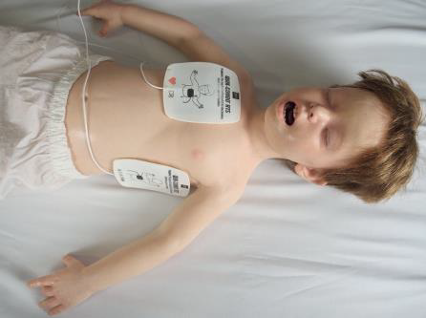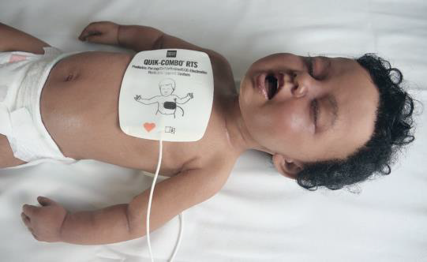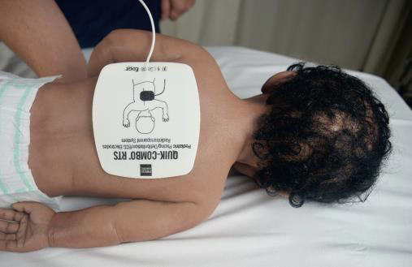
Goed contact
Pads worden op een droge huid geplaatst en goed aangedrukt voor een goede energie-overdracht.
Correcte energie
Dit is bij kinderen in arrest 4 j/kg. Er wordt naar boven afgerond.
Veiligheid
Hoewel zeldzaam, kan een defibrillator bij iemand zonder ritmeproblemen een arrest veroorzaken. Daarom is het de verantwoordelijkheid van de gebruiker om ervoor te zorgen dat defibrillatie veilig verloopt: niemand mag de patiënt of het bed aanraken tijdens het shocken.
Bij een hoge concentratie zuurstof in de lucht, kan bij het shocken een vonk ontstaan die aanleiding kan geven tot vuur. Hou daarom een open zuurstofbron (masker en ballon) ver van de patiënt. Is er een gesloten circuit (bv. ballon op tube), dan kan men de ballon loslaten geconnecteerd aan de tube.

DEFIBRILLATIE – PADDLES: Bespreek kort de verschillen:
- Ritme check kan op monitor OF via paddles (als deze op het kind geplaatst worden)
- Selectie van correcte paddles (groot en klein, de laatste vaak verstopt onder de grote)
- Werk met gel pads (foto) of gel voor een goed contact
- Laad alleen als de paddles op het kind staan, niet op voorhand! Op dat ogenblik stopt uiteraard BLS volledig. Dit betekent dat er net wat meer tijd verloren gaat in vergelijking met pads.
- Shocken gebeurt op de patiënt, is er een non-shockable ritme, plaats dan de paddles terug in de defibrillator en dump de lading.
- Plaatsing is in principe hetzelfde als de plaatsing van pads. Zorg ervoor dat de paddels elkaar niet raken.

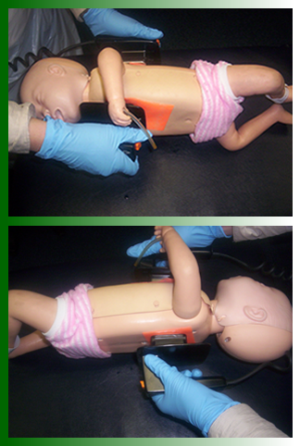

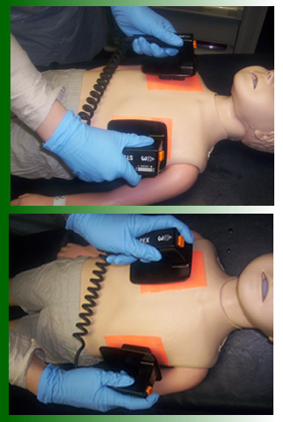

DEFIBRILLATIE – AED
Automatische externe defibrillator (AED) zijn tegenwoordig op vele plekken beschikbaar.
De standaard volwassen AED kan gebruikt worden bij kinderen ouder dan 8 j. Voor jongere kinderen zijn er aangepaste pads met lagere energie. Bij een zuigeling onder het jaar wordt best geen AED gebruikt tenzij een AED de enige aanwezige defibrillator is. Dan wordt hij gebruikt met de pediatrische pads.
De meeste AED’s onderscheiden overigens goed shockable (VF/VT) van non-shockable ritme bij kinderen met een hoge sensitiviteit en specificiteit.
HARTCOMPRESSIES
Plaats het kind best op een harde ondergrond. Kledij moet alleen verwijderd worden als deze goede compressies verhindert. Zorg ervoor dat de kandidaten de juiste techniek toepassen:

Zuigeling
- Best aan de hand van de twee-duim techniek
- De thorax van de zuigeling wordt hierbij volledig of gedeeltelijk omvat met beide handen
- De duimen worden over de onderste helft van het sternum geplaats voor compressies
- Ben je alleen, dan mag je de twee-vinger methode gebruiken waarbij compressies op dezelfde plek worden uitgevoerd door twee vingers, de andere hand kan dan de airway in juiste positie behouden
Kind
- Plaats de palm van 1 of 2 handen op de onderste helft van het sternum
- Zorg ervoor dat je vingers de thorax niet raken om geen druk op de ribben uit te oefenen. Als je beide handen gebruikt verstrengel dan je vingers in elkaar
- Sta verticaal boven het kind met gestrekte arm

Bij iedereen
- Ratio 15:2, met een compressie-frequentie van 100-120 per minuut
- Druk het sternum minstens 1/3e in anteroposterieur (minstens 5 cm bij het kind en 4 cm bij de zuigeling).
- Vermijd leunen op het kind, de borstkas moet tussendoor volledig kunnen opkomen. In die periode vullen de coronairen.
- Plaats de handen/vingers niet op het xiphisternum.
- Vermijd druk op de ribben, het abdomen of de onderste tip van het sternum.

ZAKEN DIE NAAR BOVEN KUNNEN KOMEN IN DE NABESPREKING
- Intuberen: bespreek de nood (of niet) bij out- en in-hospital-arrest bij kinderen. Intuberen is niet verplicht tijdens CPR als het kind beademd kan worden met ballon (evt via orofaryngeale luchtweg). Zowel bij IHCA als OHCA is er voldoende evidentie om intuberen af te raden. (Andersen et al. AHA. Association Between Tracheal Intubation During Pediatric In-Hospital Cardiac Arrest and Survival. JAMA. 2016 Nov 1;316(17):1786-1797. Conclusions: Among pediatric patients with IHCA, tracheal intubation during cardiac arrest compared with no intubation was associated with decreased survival to hospital discharge). Oorzaken van de slechtere outcome zijn ondermeer:onderbreken van BLS, te lange poging(en), te diepe tube of fout geplaatste tube.

- Balloneren tijdens ritme check: wij kozen hiervoor omdat de meeste ritmes bij kinderen niet shockbaar zijn en AB zo gecontinueerd wordt. Dit kan afwijken van andere trainingen.

- Verandering van niet naar wel shockable ritme of omgekeerd. In dat geval herstart het (andere) protocol, de eventueel gegeven adrenaline telt dan niet verder op.

- Pulsaties voelen: nooit zonder tekenen van leven te checken gezien onbetrouwbaar.

